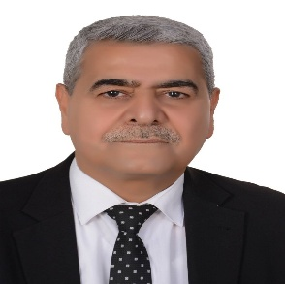
السيرة الذاتية الأكاديمية
الدكتور ماجد أحمد محمد الأنصاري
مدرس في المحاسبة
قسم المحاسبة
كلية الإدارة والاقتصاد
جامعة شط العرب

المعلومات الشخصية وبيانات التواصل
الاسم باللغة الإنجليزية | Majid Ahmed Mohamed Al-Anssari
تاريخ الميلاد | 7 شباط 1959
محل الولادة | البصرة
الجنسية | عراقي
الحالة الزوجية | متزوج
عدد الأبناء | ثلاثة أولاد
عنوان الإقامة | البصرة، مناوي باشا، الكورنيش
البريد الإلكتروني الشخصي | majidalanssari59@gmail.com
البريد الجامعي | majid59@sa-uc.edu.iq
البريد الجامعي الإضافي | majid.ahmed.mohmmed@sa-uc.edu.iq
الصفحة الجامعية الرسمية | https://sa-uc.edu.iq/ar/staff/58

البيانات الأكاديمية والتخصص
المرتبة العلمية الحالية | مدرس
التخصص العام | محاسبة
التخصص الدقيق | محاسبة مالية
أمر التعيين في الجامعة | العدد 927 بتاريخ 1 تشرين الأول 2018

المؤشرات البحثية
Google Scholar  h-index | ResearchGate  h-index | Scopus  h-index
6 | 5 | 3

المؤهلات العلمية
البكالوريوس 1983
كلية الإدارة والاقتصاد، جامعة البصرة، العراق
الماجستير 1999
كلية الإدارة والاقتصاد، جامعة البصرة، العراق
عنوان رسالة الماجستير: مبررات التحفظ من وجهتي نظر المحاسب والمدقق: دراسة تجريبية في قطاع التشييد العراقي
الدكتوراه 2024
كلية الإدارة والاقتصاد، جامعة البصرة، العراق
عنوان أطروحة الدكتوراه: تأثير معايير الإبلاغ المالي الدولية والعوامل المؤسساتية على التحفظ المشروط في ظل النظرية المؤسساتية: دراسة في عينة من الشركات غير المالية في دول مختارة (الإمارات، السعودية، مصر)

المراتب العلمية
المرتبة العلمية | سنة الحصول عليها | الجهة المانحة
مدرس مساعد | 1999 | جامعة البصرة
مدرس | 2023 | جامعة شط العرب
أستاذ مساعد | — | —
أستاذ | — | —

المناصب الإدارية
عنوان المنصب | من | إلى

المناصب واللجان العلمية
عنوان المنصب | من | إلى
عضو اللجنة العلمية في قسم المحاسبة | 2024 | حتى الآن

النشاطات العلمية
نوع النشاط | العدد
الكتب المؤلفة | —
البحوث المنشورة في المجلات المفهرسة ضمن المستوعبات العالمية | 10 (سكوبس)
البحوث المنشورة في المجلات العربية والمحلية | 2 (محلية)
المقالات | 12 (دولية)
المشاركة في الورش والندوات العلمية | 2
المشاركة في المؤتمرات العلمية المحلية | 3
المشاركة في المؤتمرات العلمية الدولية | 1

الإشراف على الدراسات العليا ومناقشة الرسائل والأطاريح
المرحلة | عدد الطلبة المشرف عليهم | عدد الرسائل والأطاريح المناقشة
الدبلوم
الماجستير
الدكتوراه
الإجمالي

الخبرة التدريسية
المرحلة الدراسية | عدد المواد | المدة
تدريس الدراسات الأولية (البكالوريوس) | 10 | 2000–2026
تدريس الدراسات العليا (الدبلوم العالي) | — | —
تدريس الدراسات العليا (الماجستير) | — | —
تدريس الدراسات العليا (الدكتوراه) | — | —
إجمالي الخبرة التدريسية التراكمية: 26 سنة

التشكرات والشهادات التقديرية والجوائز
كتب الشكر | الشهادات التقديرية | الجوائز العلمية
6 | 2 | 2

متطلبات ملف الترقية
تُرفق نسخة ورقية ونسخة إلكترونية بصيغة PDF بملف معاملة الترقية العلمية.

الإقرار بصحة المعلومات
أتعهد بصحة ودقة المعلومات المدرجة في هذه السيرة الذاتية، وأتحمل المسؤولية القانونية إذا ثبت خلاف ذلك، وعليه وقّعت.
التوقيع
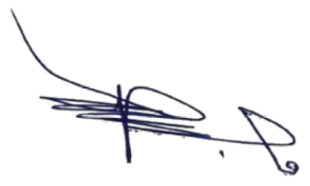
اسم طالب الترقية: م.د. ماجد أحمد محمد الأنصاري
القسم والكلية: قسم المحاسبة، كلية الإدارة والاقتصاد
التاريخ: 1 تشرين الثاني 2026

